Система менеджмента качества

ОТЧЁТ
по нормоконтролю выпускных и текстовых студенческих работ
(за 2010-2012 годы)

2012

Содержание

1 Цели и задачи нормоконтроля | 3
2 Нормативные ссылки | 3
3 Список принятых терминов и сокращений | 4
4 Анализ результатов выборочных проверок | 4
Приложение А Сравнительный анализ проверок выпускных  студенческих работ за 2010-2012 годы | 7
Приложение Б Сравнительный анализ проверок текстовых  студенческих работ за 2010-2012 годы | 13
Приложение В Анализ выпускных студенческих работ за 2010-2012 гг. ... | 21
Приложение Г Анализ текстовых студенческих работ за 2010-2012 гг. .. | 26

1 Общие положения

В соответствии с планом работы отдела менеджмента качества и на основании приказов ректора университета проведен выборочный контроль выпускных и текстовых студенческих работ на соответствие требованиям стандартов. Анализ результатов за 2010-2012 годы представлен в виде отчёта.
Нормоконтроль проводится в целях обеспечения однозначности применения документации и установленных в ней норм, требований и правил.
Основными задачами нормоконтроля являются обеспечение:
- соблюдения в документации норм, требований и правил, установленных в стандартах и в других нормативных документах, указанных в документации;
- достижения единообразия в оформлении, учете и хранении;
- высокого качества оформления документации.

2 Нормативные ссылки
В настоящем отчете использованы ссылки на следующие стандарты и нормативные документы:

ГОСТ 2.104-2006 ЕСКД. Основные надписи
ГОСТ 2.105-95 ЕСКД. Общие требования к текстовым документам
ГОСТ 2.106-96 ЕСКД. Текстовые документы
ГОСТ 2.111-68 ЕСКД. Нормоконтроль
ГОСТ 2.501-88 ЕСКД. Правила учета и хранения
ГОСТ 7.1-2003 СИБИД. Библиографическое описание документа. Общие требования и правила составления
ГОСТ 7.12-93 СИБИД. Сокращение слов на русском языке. Общие требования и правила
ГОСТ 7.32-2003 СИБИД. Отчёт о научно-исследовательской работе. Структура и правила оформления
ГОСТ 8.417-2002 ГСИ. Единицы величин
РД ФГБОУ ВПО «КнАГТУ» 013 Текстовые студенческие работы. Правила оформления
РД ФГБОУ ВПО «КнАГТУ» 014-2011. Конструкторская документация. Правила оформления.

3 Список принятых терминов и сокращений

ИКПМТО – институт компьютерного проектирования
машиностроительных технологий и оборудования
ГФ – гуманитарный факультет
ССФ – самолетостроительный факультет
СФ – социальный факультет
ФКС – факультет кадастра и строительства
ФКТ – факультет компьютерных технологий
ФЭМ – факультет экономики и менеджмента
ФЭТМТ – факультет энергетики, транспорта и морских технологий
ФЭХТ – факультет экологии и химических технологий
ЭТФ – электротехнический факультет.

4 Анализ результатов выборочных проверок

4.1 Для проведения выборочного контроля выпускных и текстовых студенческих работ на соответствие требованиям стандартов были созданы комиссии из преподавателей и сотрудников университета (7 человек).
В 2010 году проверено 20 выпускных (ДП, ДР, ВКР, МД) и 74 текстовых работ (КП, КР, РГЗ, контр. работ, рефератов).
В 2011 году – 27 выпускных и 88 текстовых работ.
В 2012 году – 29 выпускных и 74 текстовых работ.

4.2 При оформлении работ были допущены следующие нарушения требований стандартов:
отсутствие нормоконтроля (ГОСТ 2.111);
неправильное оформление титульного листа (РД ФГБОУ ВПО «КнАГТУ» 013);
неправильное заполнение задания по дипломному и курсовому проектированию, использование бланков неустановленного образца, отсутствие задания на КП/КР;
указание недействующих стандартов;
неправильное оформление содержания;
неправильное оформление заголовков разделов и подразделов и т.д. (ГОСТ 2.105, ГОСТ 7.32);
несоблюдение полей, абзацных отступов (ГОСТ 2.105);
неправильное оформление рисунков и таблиц (ГОСТ 2.105);
неправильное оформление ссылок на рисунки и таблицы (ГОСТ 2.105);
неправильная нумерация формул, рисунков и таблиц (ГОСТ 2.105);

неправильно указаны единицы величин (ГОСТ 8.417);
отсутствие в основной надписи подписей, дат подписания, литеры (ГОСТ 2.104);
неправильно указан шифр обозначения документа (РД ФГБОУ ВПО
«КнАГТУ» 014);
неправильное оформление основной надписи последующих листов;
неправильное оформление списка использованных источников и ссылок на них (ГОСТ 7.1);
неправильное оформление приложений (ГОСТ 2.105);
неправильные сокращения слов (ГОСТ 7.12-93);
неправильное складывание чертежей (ГОСТ 2.501-88).

4.3 Анализ результатов проверки показал:
количество несоответствий при оформлении выпускных студенческих работ в 2011 и 2012 гг. уменьшилось по сравнению с 2010 г., а в 2012 г. немного увеличилось по сравнению с 2011 г. (рисунок 1);
количество несоответствий при оформлении текстовых студенческих работ в 2011 г. немного увеличилось по сравнению с 2010 г., а в 2012 г. уменьшилось по сравнению с 2010 и 2011 гг. (рисунок 2).

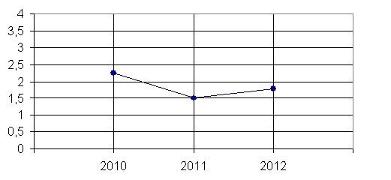
Год
Рисунок 1 - Сравнительный анализ выпускных студенческих работ
за 2010-2012 гг.

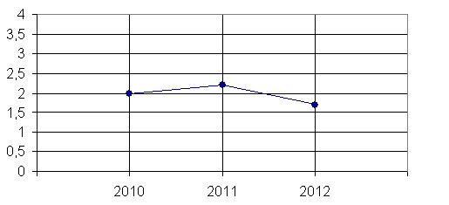
Год

Рисунок 2 - Сравнительный анализ текстовых студенческих
работ за 2010-2012 гг.

4.4 Результаты выявленных нарушений требований стандартов по выпускным работам приведены в таблице А.1, по текстовым работам – в таблице Б.1.
В выпускных студенческих работах за 2010-2012 гг. наибольшее количество нарушений требований стандартов по следующим пунктам: оформление титульного листа, заголовков и списка использованных источников (приложение В).
В текстовых студенческих работах за 2010–2012 гг. наибольшее количество нарушений требований стандартов по следующим пунктам: оформление титульных листов, заголовков, списка использованных источников, заполнение основной надписи, использование бланков неустановленного образца на КП/КР, отсутствие задания (приложение Г).

Отчёт составили
Ведущий инженер ОМК М.В. Короткова
Инженер ОМК А. Пузырева

